Çò qu'es aquò ?

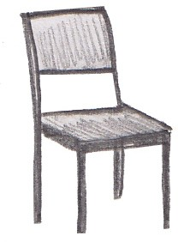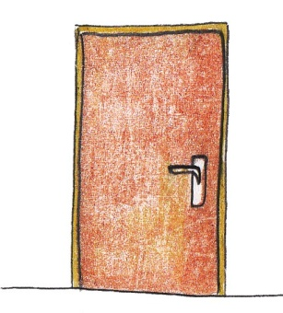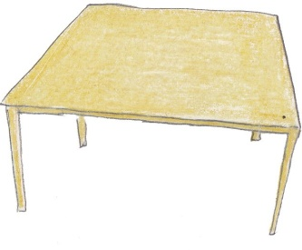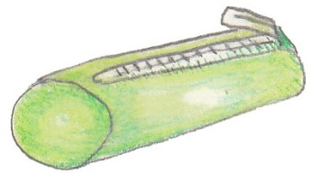

Uu' chèira | Uu' pòrta | Uu' taula | Uu' troça
[yu 'ʃɛirə] | [yu 'pɔrtə] | [yu taulə] | [yu 'trusə]
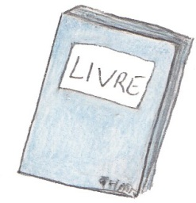
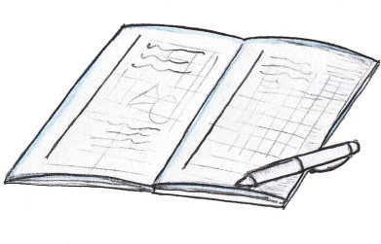
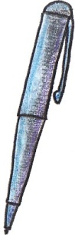
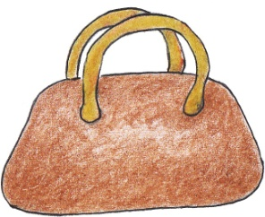

un libre | un quadèrn | un estilò | un sac
[yñ 'librə] | [yñ ka'dɛrñ] | [yñ esti'lɔ] | [yñ sak]

Modèle 1
Çò qu'es?
Qu'es un libre.
Qu'es un sac.
Qu'es uu' taula.
Qu'es un estilò.

Modèle 2
Çò qu'es?
- Que son libres.
- Que son sacs.
- Que son taulas.
- Que son estilòs.

Modèle 3
On es lo libre ? Lo libre qu'es sus le taula.
On es lo sac ? Lo sac qu'es sus le taula.
On es l'estilò ? L'estilò qu'es dens lo sac.

Modèle 4
On son los livres ? Los libres que son sus le taula. On son los sacs ? Los sacs que son sus le taula. On son los estilòs ? Los estilòs que son dens lo sac.

Modèle 5
E son los libres sus le taula ?
E son los sacs le taula ?
E son los estilòs dens lo sac ?

www.perlogascon.com

